Prosedur Operasional RPJMD Misi

Fungsi
RPJMD Misi merupakan misi pembangunan daerah dalam RPJMD yaitu misi kepala daerah dan wakil kepala daerah terpilih. Misi adalah rumusan umum mengenai upaya-upaya yang akan dilaksanakan untuk mewujudkan visi. Rumusan misi dalam dokumen RPJMD dikembangkan dengan memperhatikan faktor-faktor lingkungan strategis, baik eksternal dan internal yang mempengaruhi serta kekuatan, kelemahan, peluang dan tantangan yang ada dalam pembangunan daerah.

Pelaku Operasional
No | Pelaku | Fungsi
1 | Bappeda | Menyiapkan penjelasan misi yang merupakan penyelarasan dari arah kebijakan 5 (lima) tahun misi kepala daerah terpilih dan isu-isu strategis pembangunan jangka menengah.

Prasyarat Kondisional
Beberapa prasyarat kondisional dalam RPJMD Misi adalah sebagai berikut:
- Misi pembangunan daerah yang ada pada dokumen RPJMD yang sudah ditetapkan berdasarkan Peraturan Daerah yang sudah terbit;
- Isu Strategis Pembangunan untuk dikaitkan dengan RPJMD Misi.

Proses Operasional
Berikut adalah prosedur operasional penggunaan aplikasi dalam proses pengisian ​​​​RPJMD Misi:
- Masuk ke Aplikasi sebagai Admin Bappeda;
- Pilih Modul RPJMD > Menu Misi, maka akan tampil list RPJMD Misi Pembangunan Daerah. Tampilan aplikasi sebagai berikut:
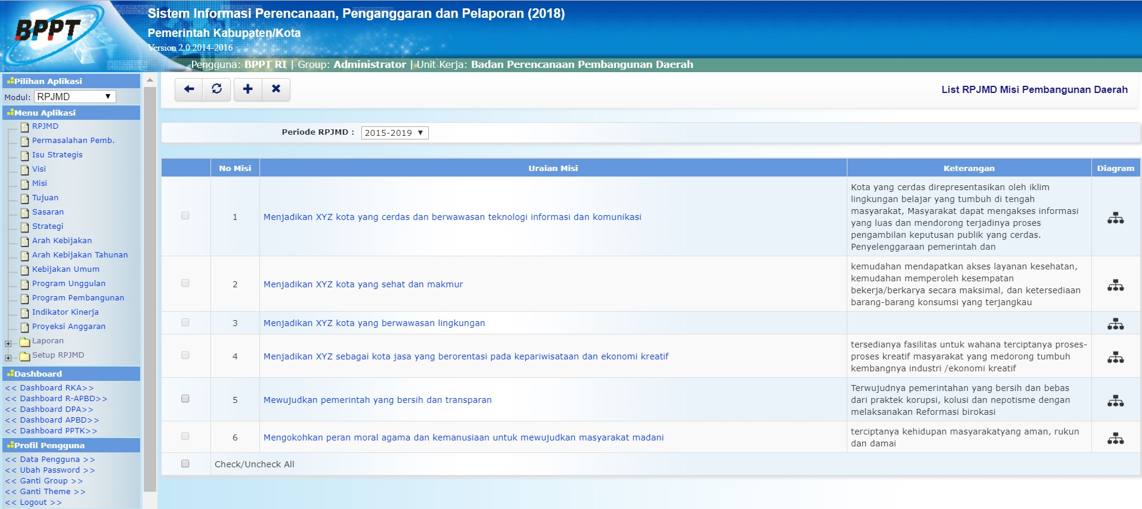list_misi.jpg
- Untuk menambahkan data RPJMD Misi, klik tombol pada toolbar di atas, maka akan ditampilkan form isian untuk tambah RPJMD Misi sebagai berikut:
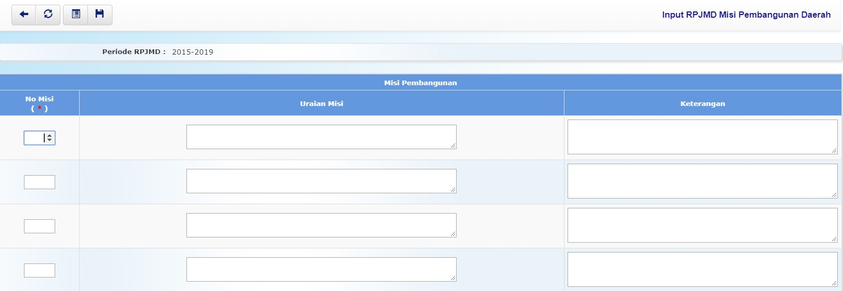input_misi.jpg
- Pilihan Periode RPJMD dipilih dengan periode RPJMD 5 tahun berkenaan;
- Kolom No Misi diisi dengan nomor urut misi pembangunan daerah;
- Kolom Uraian Misi diisi dengan uraian misi pembangunan daerah;
- Kolom Keterangan diisi dengan keterangan umum tentang misi pembangunan daerah dalam RPJMD;
- Pastikan semua isian data benar, kemudian tekan tombol penyimpanan data di toolbar atas untuk menyimpan data-data yang telah diisikan.
Selanjutnya RPJMD Misi akan dikaitkan dengan Isu Strategis Pembangunan. Pengisian formulir pada Aplikasi SIMRAL mengenai Keterkaitan RPJMD Misi dengan Isu Strategis adalah mengaitkan misi pembangunan daerah dengan isu strategis pembangunan yang sesuai. Berikut adalah langkah untuk pengisian formulir tersebut pada aplikasi:
- Klik Uraian Misi pada Halaman List RPJMD Misi Pembangunan Daerah, maka akan masuk ke Halaman Detail RPJMD Misi Pembangunan Daerah seperti tampilan berikut:​​​​​​​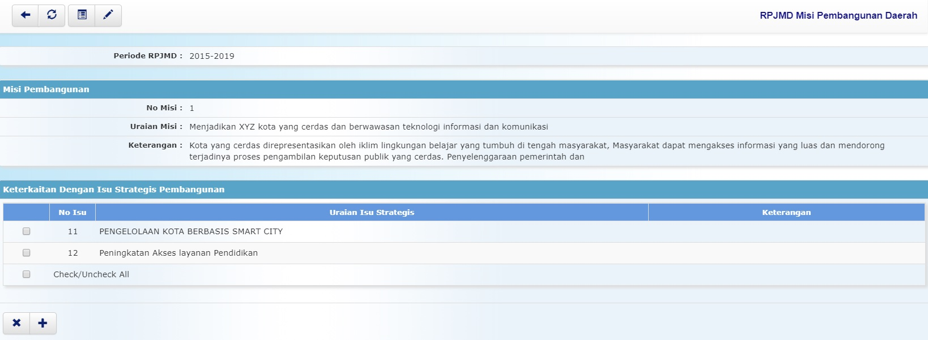
- Klik tombol di bagian bawah tampilan view Detail RPJMD Misi Pembangunan Daerah, maka akan ditampilkan form pengisian untuk tambah keterkaitan RPJMD Misi dengan Isu Strategis Pembangunan sebagai berikut:​​​​​​​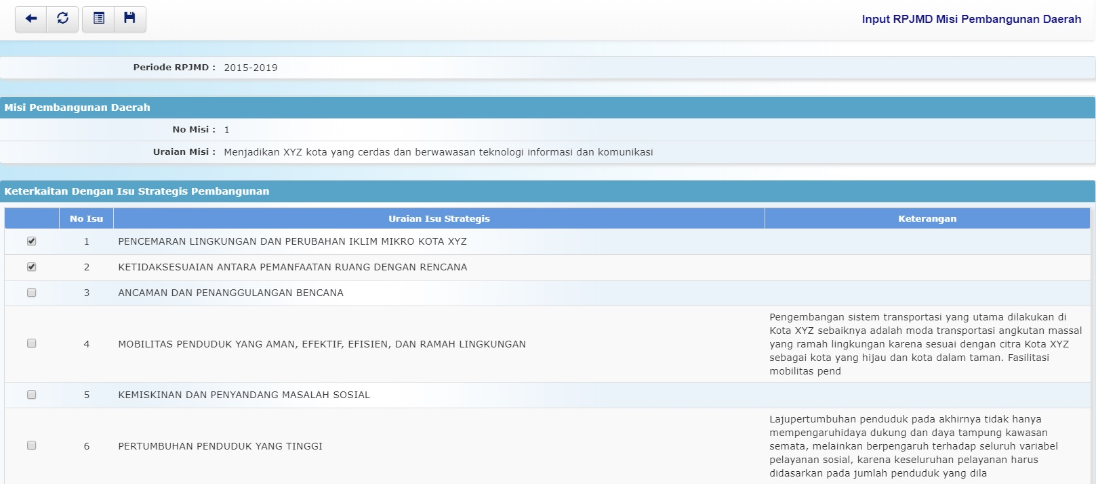
- Berikan tanda centang () pada Isu Strategis yang akan dikaitkan dengan Misi;
- kemudian tekan tombol untuk menyimpan data keterkaitan.

